Подобряване надеждността на работа на GSM устройства за говор и пренос на данни

Силата на сигнала се измерва в децибели dBm или в ASU, където
ASU /Arbitrary Strength Unit/.
RSSI /Received Signal Strength Indication/ e индикатор за силата на получения сигнал.

Таблица за оценка на силата на сигнала на
2G EDGE /Enhanced Data Rates for GSM Evolution/ и
3G UMTS /Universal Mobil Telecommunication System/ - скорост до 384 kbit/s
GPRS /General Packet Radio Service/ пакетна радиовръзка за общо ползване 40 kbit/s
dBm = 2 * ASU - 113
RSSI /-113 -51/ | ASU /0-31/ | Сила на сигнала
> -70 dBm | 22 | Отличен
-71 dBm -85 dBm | 22 - 15 | Добър
-86 dBm -100 dBm | 15 - 43 | Задоволителен
< -101 dBm | > 7 | Слаб
< -110 dBm | > 2 | Липса на сигнал

Таблица за оценка на силата на сигнала на 4G LTE /Long Term Evolution/
dBm = ASU – 143
RSSI /-140 -45/ | ASU /1-96/ | Сила на сигнала
> -70 dBm | 73 | Отличен
-71 dBm -85 dBm | 72 - 58 | Добър
-86 dBm -100 dBm | 57 - 43 | Задоволителен
< -101 dBm | > 42 | Слаб
< -110 dBm | > 32 | Липса на сигнал

Децибелите не са постоянна величина във времето. Променят се непрекъснато поради натовареност на клетката, метеорологични условия и др.
Приложението Network Cell Info Lite показва силата на сигнала за различните мрежи.
Колкото по-малко е относителната стойност на децибелите, толкова е по-силен сигнала!
При -90 dBm започват проблеми с обхвата.
При -100 dBm се чуват накъсвания при разговор.
При -110 dBm вече връзката се губи /мъртва зона/.
При ASU e обратното - колкото по-голям е ASU, толкова е по-силен сигнала!
Телефонът избира най-добрата мрежа, която е на разположение, т.е. най-високото налично G. Когато няма 4G обхват или 3G, ограничавайте ръчно мрежите, които могат да се ползват. Ако се зададе само 2G, батерията ще пада най-бавно, понеже няма да се "ослушва" за по-добра мрежа.
Търсенето на обхват, търсенето на по-добра мрежа, отдалечеността и смяната на клетки, към които е свързано устройството (при пътуване) са все причини за хабене на батерия. Ако е включен wi-fi, GPS, автоматично обновяване, always-on данни се консумира повече ел. енергия от батерията. При всяка промяна в настройката, следете децибелите и където сигналът е по-добър, ползвайте тази мрежа.
При 2G вълната е най-дълга и предполага по-добро покритие.
За определени места може 3G покритието да е по-добро от 2G. Имаме обекти, където 2G сигнала изчезна и се принудихме да сменим модемите на устройствата с 3G.
При 2G интернета е много бавен, но ако се ползват само гласови услуги няма проблеми. Компромисният вариант е избор само на 3G, където интернета е много по-бърз от 2G, стига силата на сигнала да го позволява. 4G се използва главно за пренос на данни. Ако 4G мрежа е със сигнал под -100dbm и се свързвате и разговаряте безпроблемно, то е защото по време на разговор телефонът автоматично се превключва към мрежа 2G или 3G, където има по-силен сигнал.
Развитие на GSM мрежата
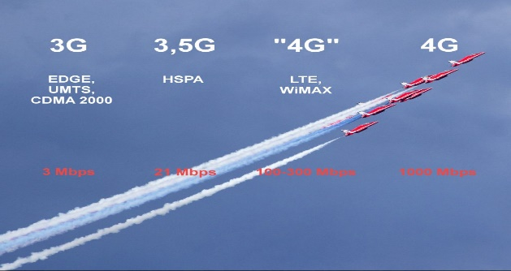
- Максималната скорост на 2G с General Packet Radio Service (GPRS) е 50 Kbps
или 1 Mbps с Enhanced Data Rate for GSM Evolution (EDGE).
- Стандартът 3G използва нова технология, наречена UMTS – Универсална
система за мобилни телекомуникации. Максималната скорост на 3G се оценява на около 2 Mbps за неподвижни устройства и 384 Kbps за мобилни.
- 4G се използва за IP телефония, игрални услуги, мобилна телевизия с висока
разделителна способност, видеоконферентна връзка, 3D телевизия и облачни услуги. Двата важни 4G стандарта са WiMAX (вече е изчерпан) и LTE (широко разпространено).
Максималната скорост на 4G мрежата, когато устройството се движи е 100 Mbps. Скоростта е 1Gbps за комуникация с ниска мобилност.
- 5G е поколение мрежа с очакваната теоретична скорост до 10 Gbps в
секунда. 5G ще могат да се справят с настоящите устройства и ново възникващите технологии като автомобили без шофьори и свързани домашни продукти.

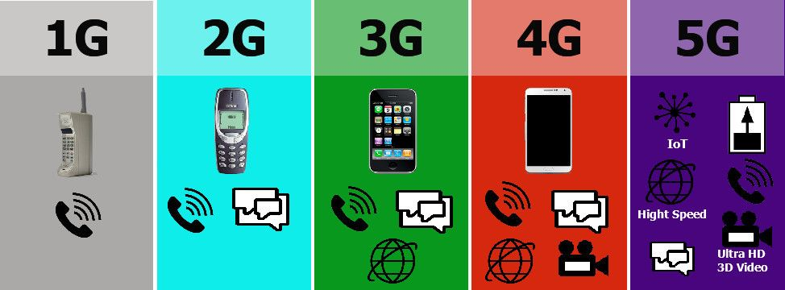

Как да подобрим обхвата на мобилното устройство?

Рестартирайте го.

Заредете го, сменете батерията или осигурете непрекъснато ел. захранване.
- Разберете дали не сте се далеч от клетката на оператора.
Сайтът Cellmapper предоставя информация за разположението на клетките на оператора.

Променете местоположението му.
- Изтеглете си приложение Signal Booster или подобно за подобряване на сигнала и го стартирайте.

Изберете устройство с по-добра антена или монтирайте външна антена и я насочете в посоката, където сигнала е най-силен.

Монтирайте устройство за усилване на GSM сигнала с 2 антени и усилвател.

Сменете оператора.

